Cyflwyniad
*Sylwer os gwelwch yn dda: Mae’r gwaith hyn eisoes wedi ei gyflwyno i Turnitin.
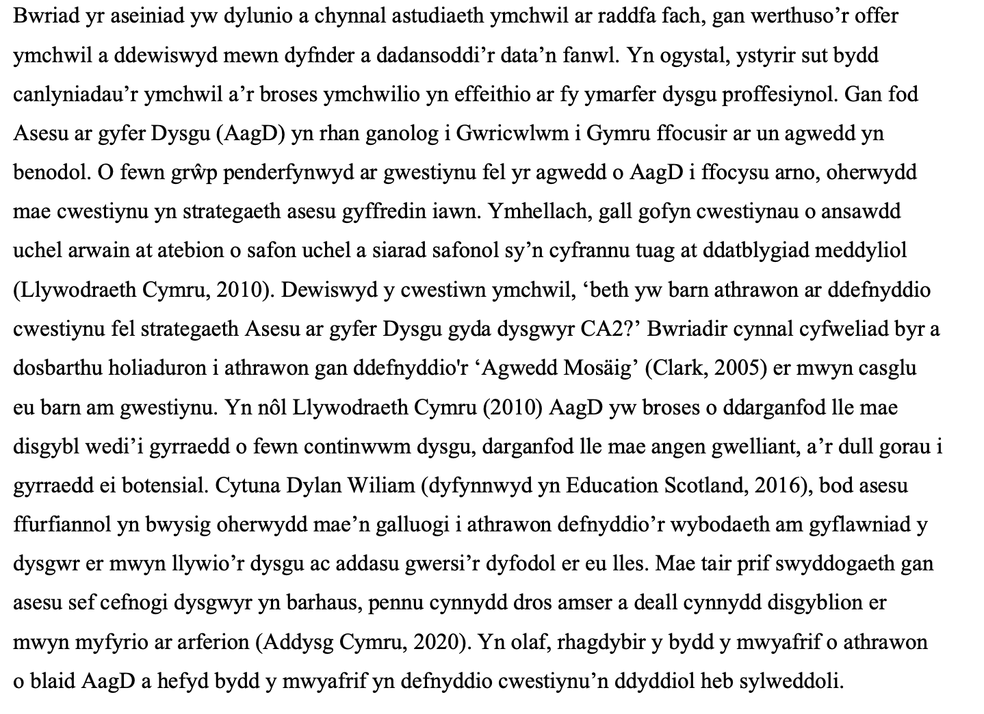
Crynodeb byr o’r offer ymchwil a rhagdybiaeth
Amlinelliad o’r cynnwys a chyd-destun yr ymchwil
Adolygiad Llenyddiaeth
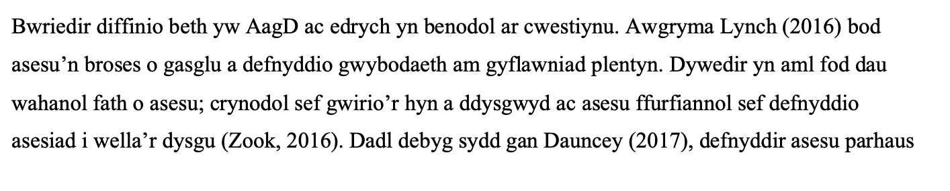
Cyflwyniad a chyflwyno’r agwedd ddewisol o AagD

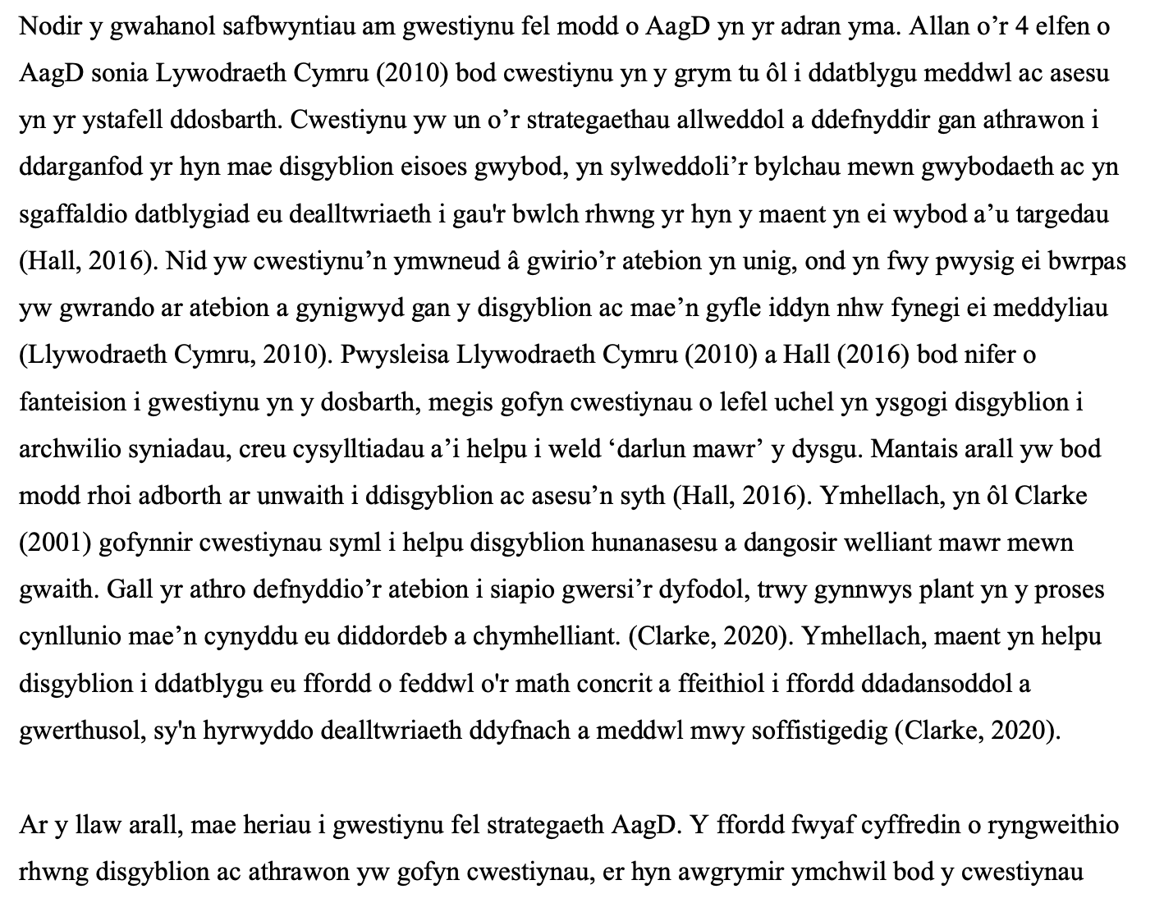
Cyfeiriadau at waith ymchwil pwysig yn y maes; awduron allweddol, safbwyntiau gwahanol
Trafodaeth fanylach ar yr elfen ddewisol o AagD (e.e. cwestiynu)
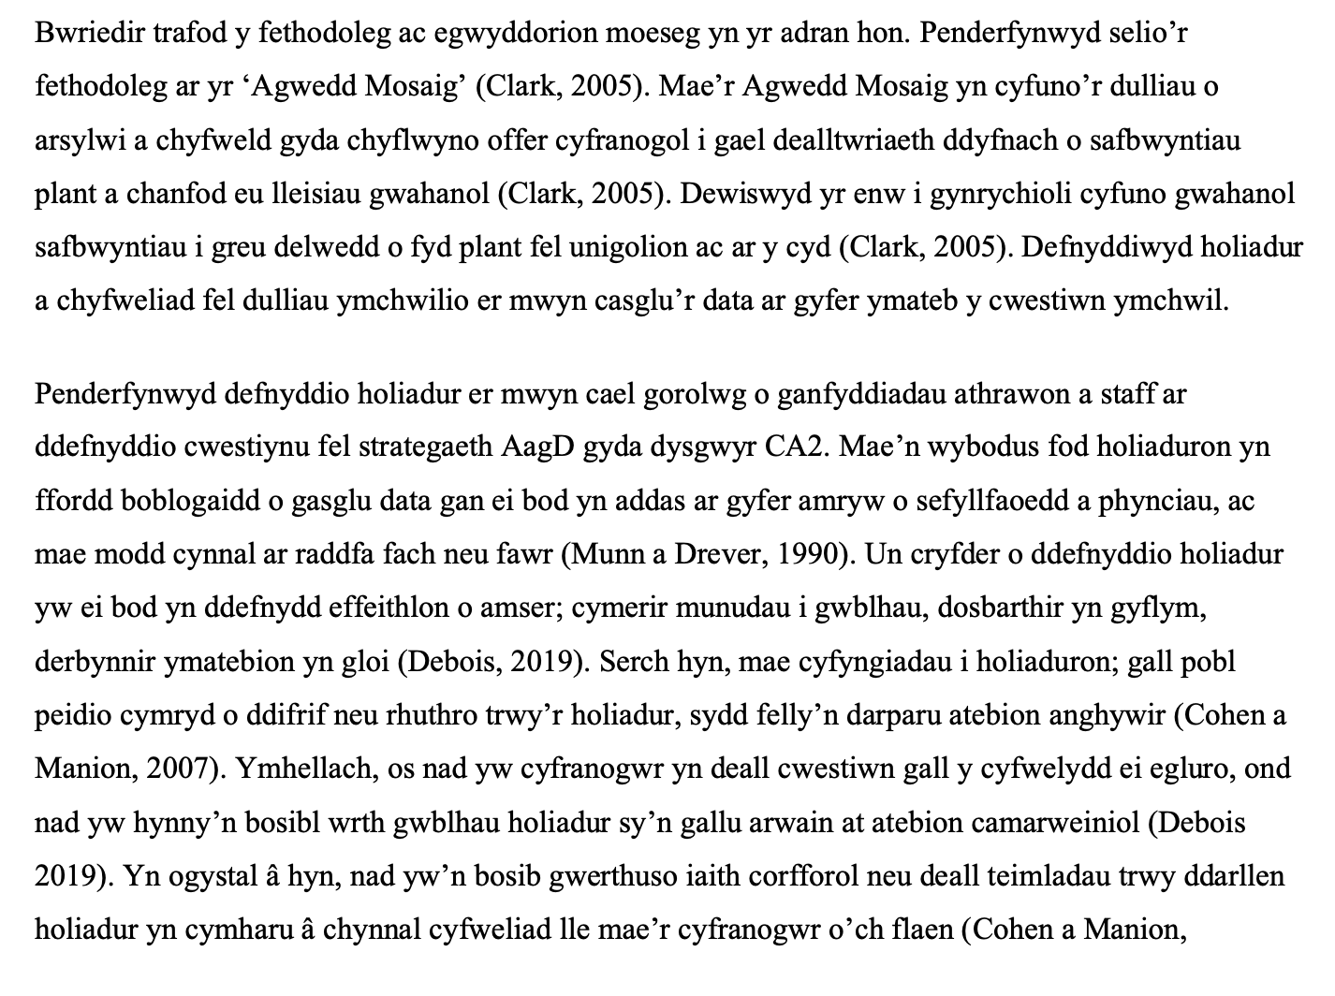
Cyfiawnhau a gwerthuso’n feirniadol eich offer ymchwil, e.e. holiadur
Trosolwg o gynnwys y bennod ac esboniad o’r fethodoleg.
Methodoleg

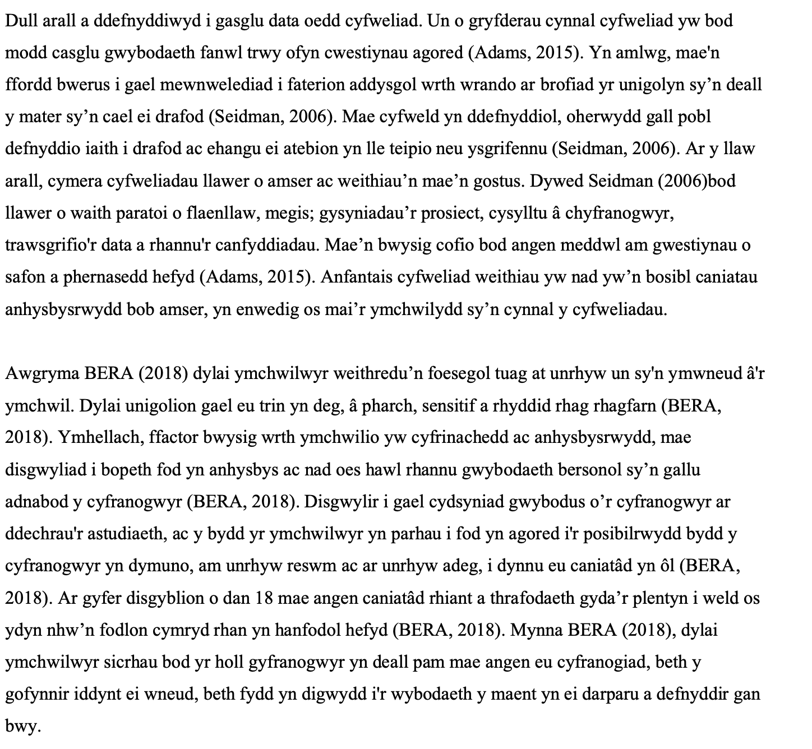
***Yn yr adran hon, bydd angen i chi gyfeirio at gyfyngiadau eich methodoleg, gan awgrymu sut y byddech yn gallu cryfhau’r fethodoleg pe byddech yn gorfod ail-gynnal yr ymchwil (e.e. cynyddu nifer y cyfranogwyr, cyfweld plant, arsylwi’r dysgwyr, ayyb.
Cyfiawnhau a gwerthuso’n feirniadol eich offer ymchwil, e.e. cyfweliad

[Cofiwch nodi gwybodaeth am y sampl – nifer y cyfranogwyr)

Trafodaeth ar faterion moesegol

[Cofiwch wneud cysylltiadau yma gyda’ch ffurflen foeseg yn yr Atodiad]**
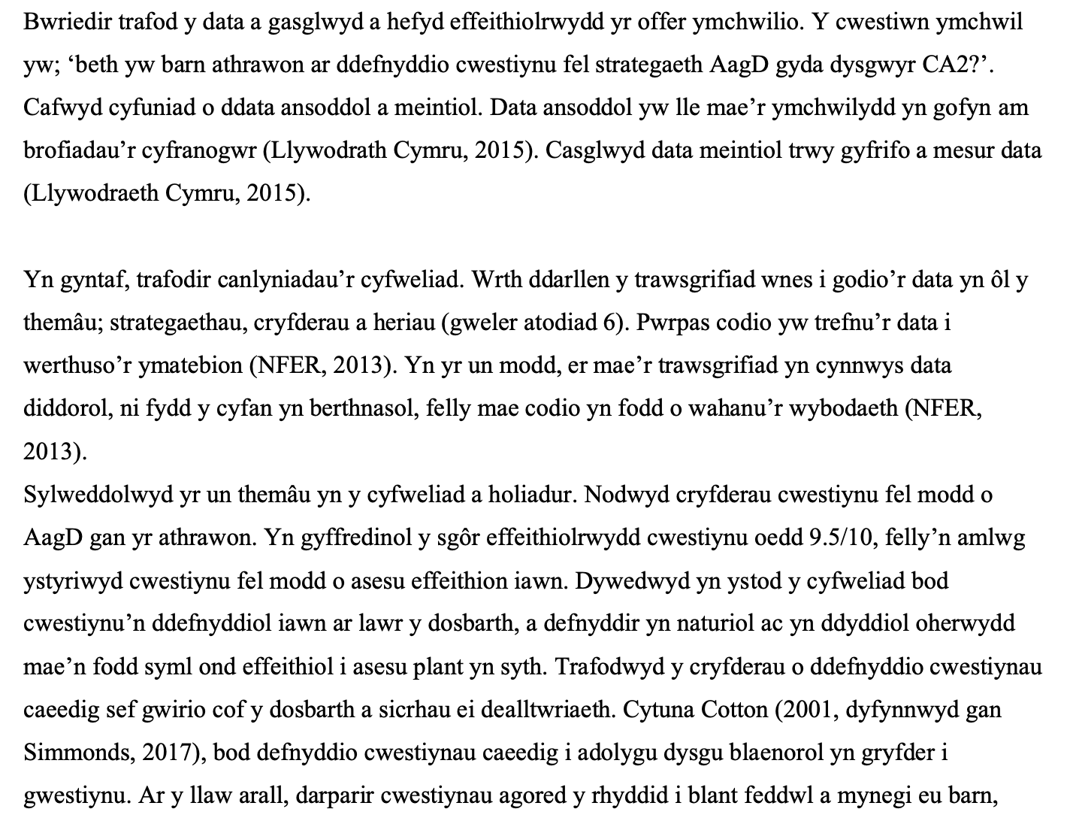
Manylion am y broses o gyflwyno a dadansoddi’r data gan wneud cysylltiadau gyda’r Atodiad
Trafod y canlyniadau gan wneud cysylltiadau gyda’r Adolygiad Llenyddiaeth
Cyflwyniad yn nodi trosolwg o’r cynnwys
Canlyniadau a thrafodaeth

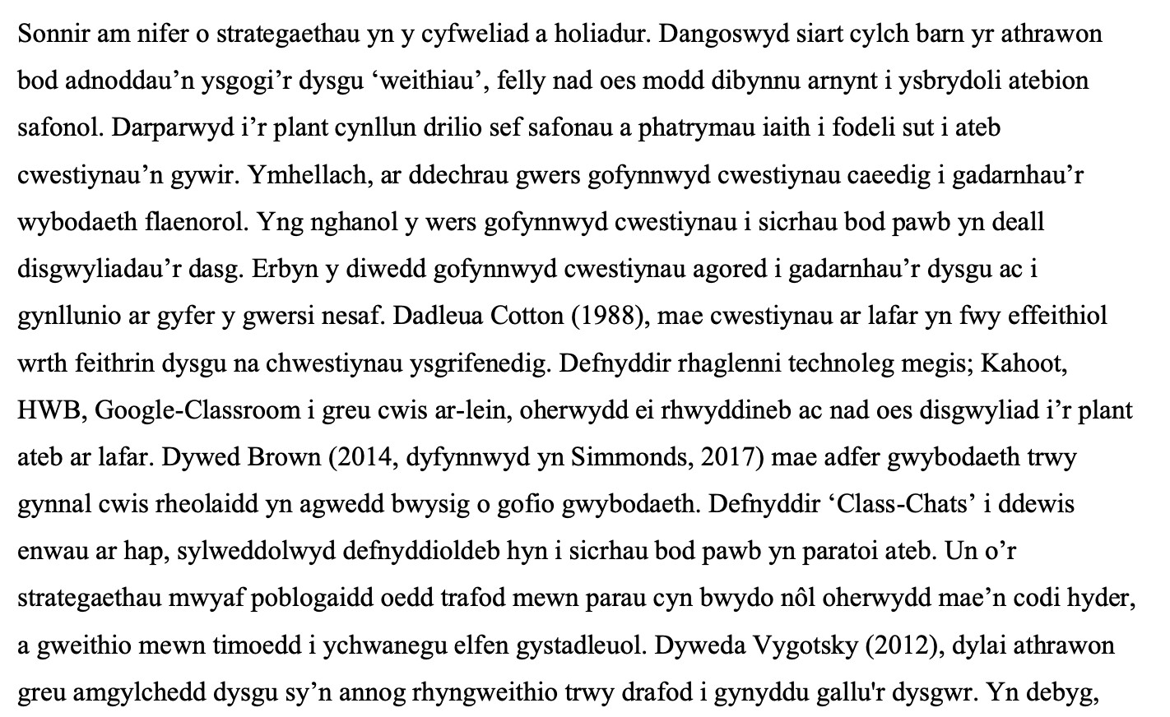
Trafod a dadansoddi’r data drwy wneud cyfeiriadau at yr adolygiad llenyddiaeth
Cofiwch bod angen gwneud cyswllt yma gyda’r Atodiad, gweler siart cylch (Ffigwr 2 – Atodiad 3) NEU mae’n bosib cynnwys y siart cylch fel ffigwr yn yr aseiniad (e.e. Dangosa Ffigwr 2 farn athrawon am…

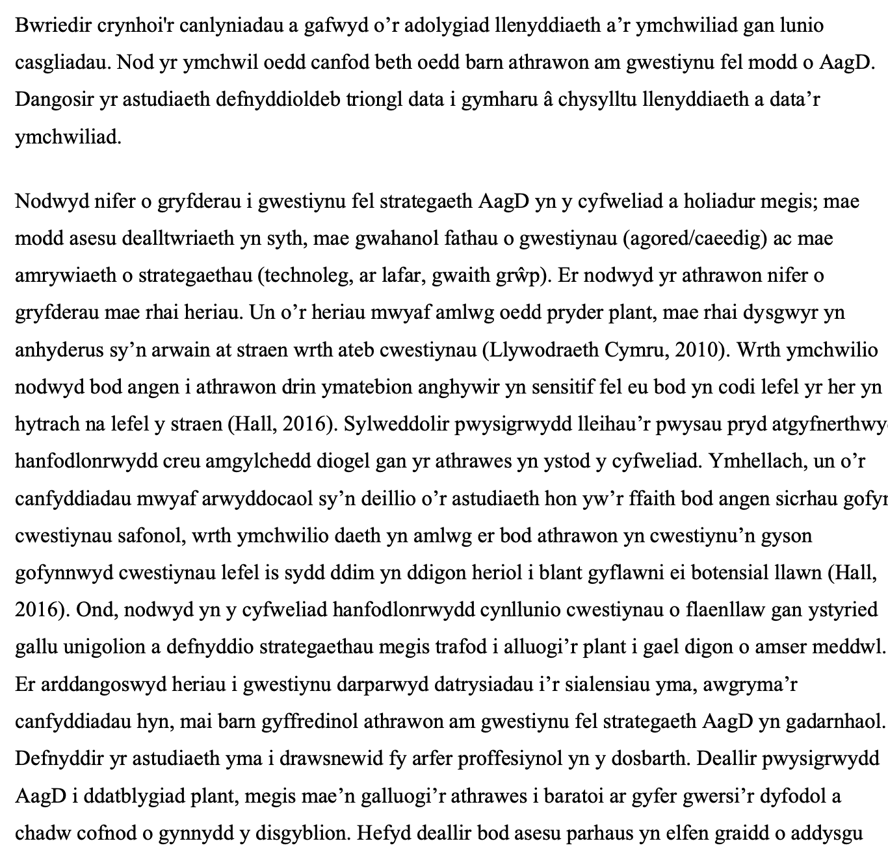
Trafodaeth ar effaith cynnal yr ymchwil ar eich dysgu proffesiynol –
Nodi argymhellion ar gyfer trawsnewid eich ymarfer proffesiynol
Llunio casgliadau drwy ystyried prif ganfyddiadau’r adolygiad llenyddiaeth a’r data gyda’i gilydd
Casgliad

